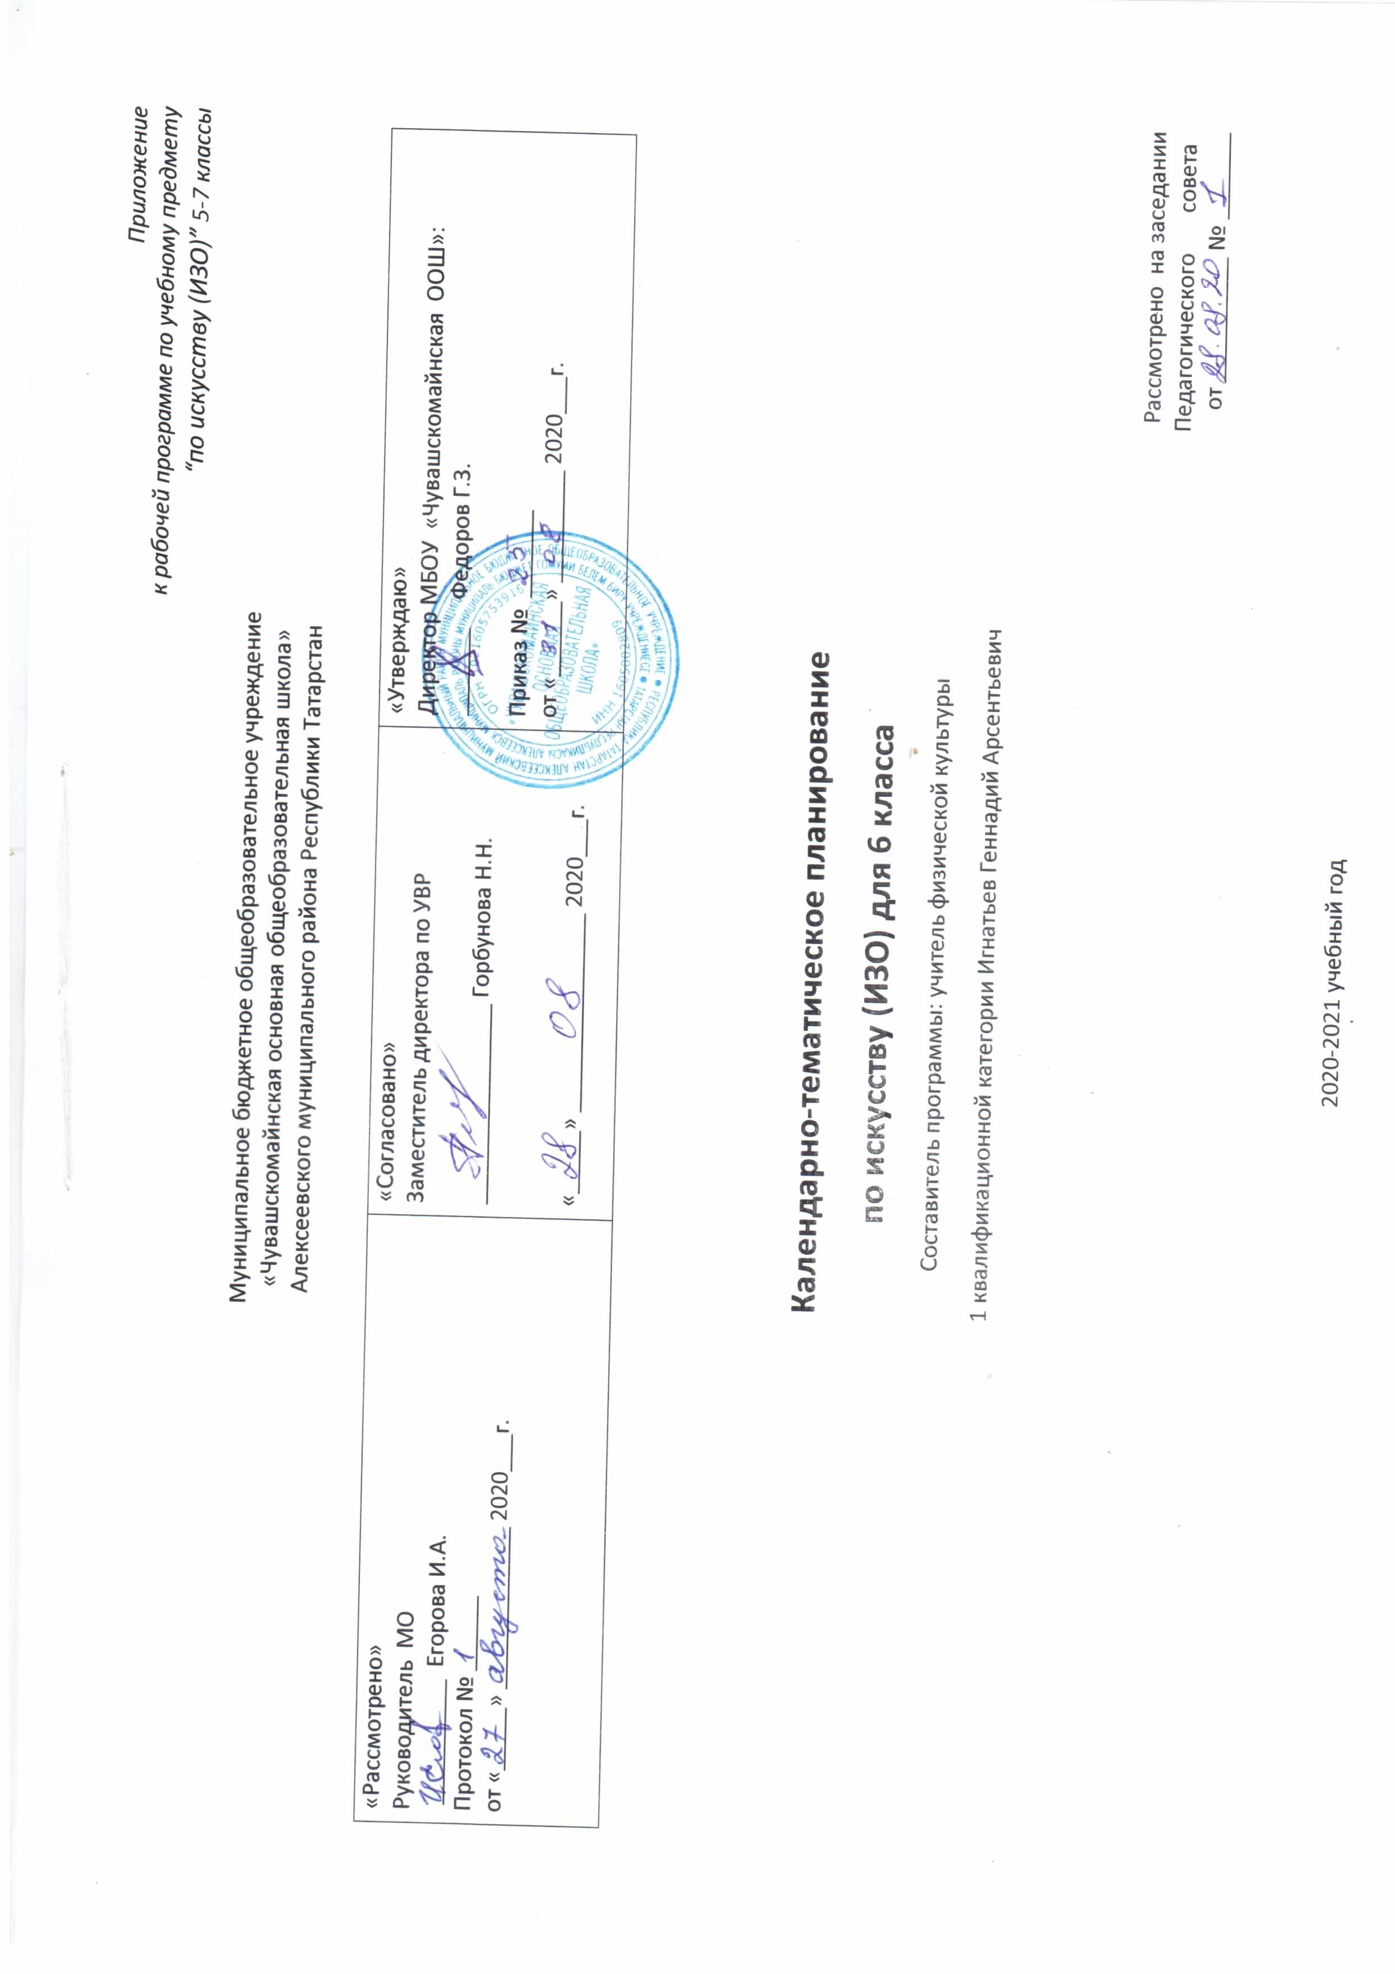

Примерное календарно-тематическое планирование Изобразительное искусство и художественный труд Б.М.Неменский. 5-9кл.
Календарное тематическое планирование разрабатывается в соответствии с рабочей программой учебного предмета искусства (ИЗО) 6 класс. На основании учебного плана МБОУ «Чувашскомайнская ООШ» на 2020-2021 учебный год на изучение искусства (ИЗО) в 6 классе отводится 1 час в неделю.

№ п/п | Кол-во часов | Тема урока | Дата проведения
№ п/п | Кол-во часов | Тема урока | План | Факт
1 четверть
Виды изобразительного искусства (8часов)
1 | 1 | Изобразительное искусство в семье пластических искусств | 2.09
2 | 1 | Рисунок- основа изобразительного творчества | 10.09
3 | 1 | Линия и ее выразительные возможности. | 17.09
4 | 1 | Пятно, как средство выражения. Композиция, как ритм пятен | 24.09
5 | 1 | Цвет, основы цветоведения. | 1.10
6 | 1 | Цвет в произведениях живописи | 8.10
7 | 1 | Объемные изображения в скульптуре | 15.10
8 | 1 | Основы языка изображения | 22.10
2 четверть
Мир наших вещей. Натюрморт (8 часов)
9 |  | Реальность и фантазия в творчестве художника | 29.10
10 | 1 | Изображение предметного мира | 12.11
11 | 1 | Понятие формы, Многообразие форм окружающего мира. | 19.11
12 | 1 | Изображение объема на плоскости и линейная перспектива | 26.12
13 | 1 | Освещение. Свет и тень. | 3.12
14 | 1 | Натюрморт в графике. | 10.12
15 | 1 | Цвет в натюрморте | 17.12
16 | 1 | Выразительные возможности натюрморта. | 24.12
3 ЧЕТВЕРТЬ Вглядываясь в человека Портрет (10часов)
17 | 1 | Образ человека, главная тема искусства | 14.01
18 | 1 | Конструкция головы человека и ее пропорции. | 21.01
19 | 1 | Графический портретный рисунок и выразительность образа. | 28.01
20 | 1 | Портрет в графике. | 4.02
21 | 1 | Портрет в скульптуре. | 11.02
22 | 1 | Сатирические образы человека. | 18.02
23 | 1 | Образные возможности освещения в портрете | 25.02
24 | 1 | Портрет в живописи. | 4.03
25 | 1 | Роль цвета в портрете. | 11.03
26 | 1 | Великие портретисты. | 18.03
4 ЧЕТВЕРТЬ  Человек и пространство в изобразительном искусстве (8часов) |  |  |  |  |  |  | 8.04
27 | 1 | Жанры в изобразительном искусстве. | 1.04
28 | 1 | Правила воздушной и линейной перспективы. | 8.04
29 | 1 | Пейзаж- большой мир. Организация пространства. | 15.04
30 | 1 | Пейзаж- настроение. Природа и художник. | 22.04
31 | 1 | Городской пейзаж  Выразительные возможности изобразительного искусства. Язык и смысл. | 29.04
32 | 1 | Городской пейзаж. Выразительные возможности изобразительного искусства. Язык и смысл. | 6.05
33 | 1 | Городской пейзаж. Выразительные возможности изобразительного искусства. Язык и смысл. | 13.05
34 | 1 | Повторение изученного за год | 20.05
35 | 1 | Подведение итогов | 27.05



